ГУАП
КАФЕДРА № 42
ОТЧЕТ
ЗАЩИЩЕН С ОЦЕНКОЙ
ПРЕПОДАВАТЕЛЬ
Ассистент |  | 20.09.2026 |  | Д. Д. Савельева
должность, уч. степень, звание |  | подпись, дата |  | инициалы, фамилия

ОТЧЕТ О ЛАБОРАТОРНОЙ РАБОТЕ №2

ОСНОВЫ ФОРМАТА РАЗМЕТКИ MARKDOWN В OBSIDIAN

по курсу: Информатика
РАБОТУ ВЫПОЛНИЛ
СТУДЕНТ гр. № | 4621 |  | 20.09.26 |  | И. О. Бабаев
 |  |  | подпись, дата |  | инициалы, фамилия

Санкт-Петербург 2026

ЛАБОРАТОРНАЯ РАБОТА №2

Цель работы: Получение практических навыков оформления текстовых заметок в формате разметки Markdown в Оbsidian.
Markdown – облегчённый язык разметки, созданный с целью обозначения форматирования в простом тексте, с максимальным сохранением его читаемости человеком, и пригодный для машинного преобразования в языки для продвинутых публикаций.
Цели и задачи: Изучить основы Markdown разметки в Оbsidian и сформировать небольшой конспект по изучению материалов предметной области, связанной с будущей профессиональной деятельностью, например конспект по дисциплине «Информатика». В рамках ознакомления с Markdown, выполнить:
− Использовать форматирование заголовков и горизонтальных линий
− Минимум один раз оформить таблицу
− Минимум 3 раза вставить изображения
− Минимум 2 раза сослаться на предыдущие конспекты
− Использовать минимум 3 различных вида форматирования текста (жирный, зачёркнутый и т.п.)
− Минимум 2 списка, помимо списков задач
− Минимум одна математическая формула

ПОРЯДОК ВЫПОЛНЕНИЯ РАБОТЫ

Markdown – облегчённый язык разметки, созданный с целью обозначения форматирования в простом тексте, с максимальным сохранением его читаемости человеком, и пригодный для машинного преобразования в языки для продвинутых публикаций Особенности Obsidian.

Упражнение 1: Шаблон конспекта
В рамках упражнения созданы папки «Конспекты» и «Задачи», а также создан файл «Конспект 1-ой лабораторной работы» с оформлением глав заголовками, горизонтальными линиями и ссылками на предыдущие заметки (Рисунок 1).
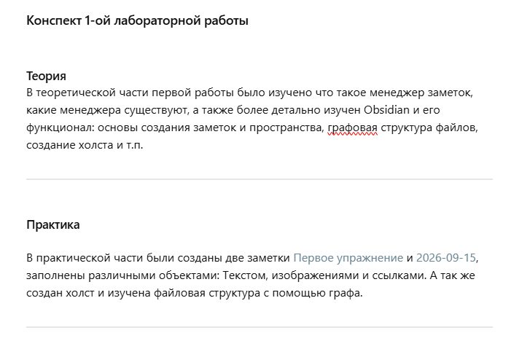
Рисунок 1 – Теоретическая и практическая часть конспекта

Задание на лабораторную работу № 2
В соответствии с требованиями к лабораторной работе №2, конспект был дополнен расширенными элементами разметки Markdown применены различные стили форматирования текста (жирный, курсив, маркер, зачёркнутый), составлены нумерованные и маркированные списки, оформлена сравнительная таблица, вставлена математическая формула ${\left(a+b\right)}^{2}=a^{2}+2ab+b^{2}$, а также изображения (Рисунок 2).

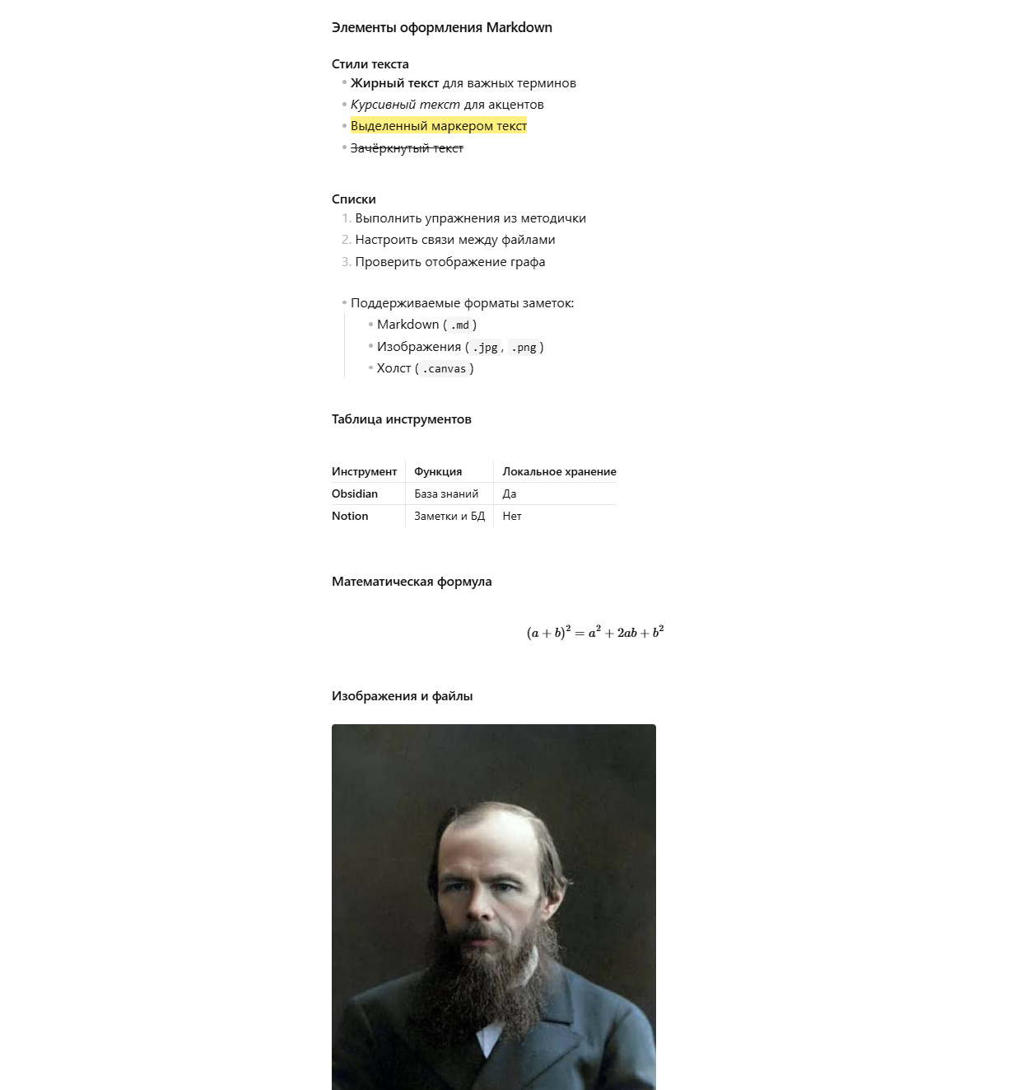
Рисунок 2 – Элементы форматирования Markdown (стили текста, списки, таблица, формула и медиафайлы)

Выполнение списка задач
Для отслеживания прогресса выполнения лабораторных работ был создан и заполнен список задач (Рисунок 3).
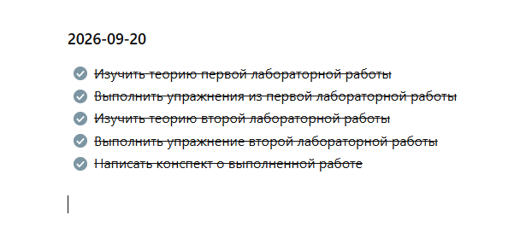
Рисунок 3 – Список задач по лабораторной работе

Файловая структура пространства
Структура папок и файлов рабочего пространства Obsidian (Рисунок 4)
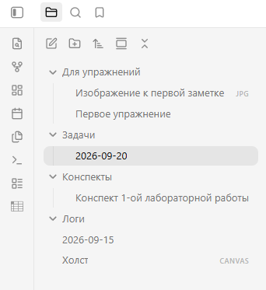

Рисунок 4 – Файловая структура пространства

Граф файловой структуры
Для визуализации взаимосвязей между заметками, файлами и холстами используется граф (Рисунок 5).

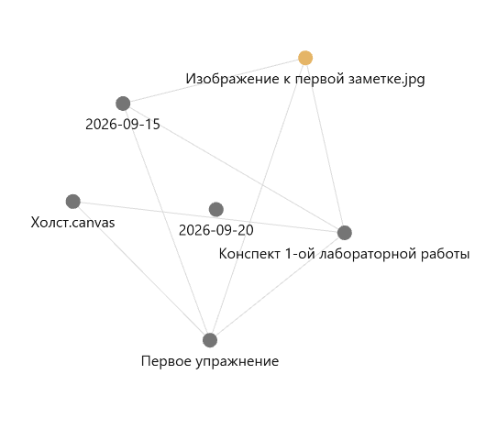
Рисунок 5 – Граф файловой структуры

ЗАКЛЮЧЕНИЕ
В ходе выполнения лабораторной работы я освоил базовые и расширенные возможности языка разметки Markdown и научился работать в программе Obsidian.
За время работы я выполнил следующие задачи:
1.Создал понятную структуру папок для хранения учебных материалов и списков задач.
2.Оформил конспект с использованием заголовков, разделителей, ссылок, таблиц и формул.
3.Вставил изображения и настроил связи между заметками для отображения на графе.
4.Научился отслеживать выполнение поставленных задач с помощью списков с галочками.
Полученные навыки помогут мне удобно организовывать учебные заметки, вести конспекты и структурировать информацию в дальнейшем.

